МИНОБРНАУКИ РОССИИ

Федеральное государственное бюджетное образовательное учреждение высшего образования

НИЖЕГОРОДСКИЙ ГОСУДАРСТВЕННЫЙ ТЕХНИЧЕСКИЙ

УНИВЕРСИТЕТ им. Р.Е.АЛЕКСЕЕВА

Институт радиоэлектроники и информационных технологий

Кафедра «Вычислительные системы и технологии»

Отчет по лабораторной работе №3

по дисциплине сети и телекоммуникации

РУКОВОДИТЕЛЬ:

________________ Гай В. Е.

СТУДЕНТ:

________________ Салтыков В. Е.

Группа 18 В-2

Работа защищена «__» ____________

С оценкой ___________________________

Нижний Новгород

2021 г.

**Задание:**

Рассчитать контрольную сумму для перехваченных пакетов по протоколу TCP, UDP и ICMP.

**Схема:**

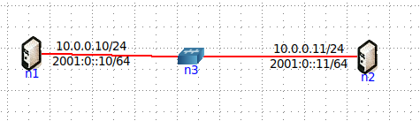

**TCP:**

Отправим сообщение через нэткат по протоколу TCP:

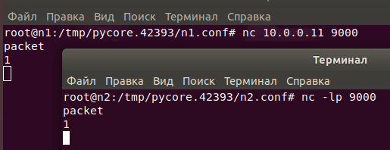

Запустим WireShark и увидим перехваченный пакет:

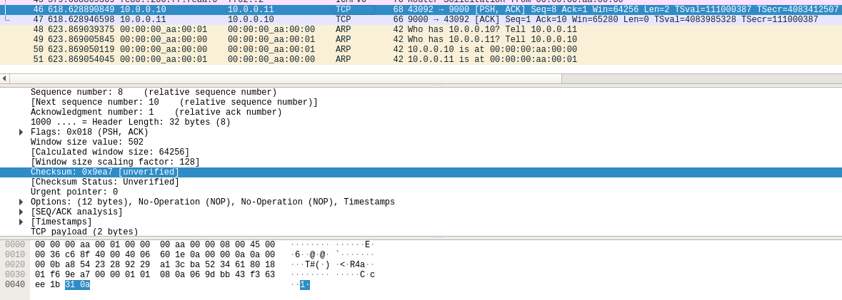

Найдем поле с контрольной суммой в этом пакете, чтобы в последствии его занулить:

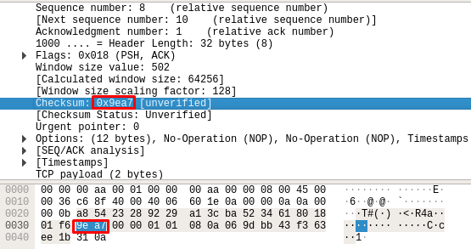

Составим таблицу состоящую из TCP заголовка + данных:

|  |  |
| --- | --- |
| A854 | 2328 |
| 9229 | A13C |
| BA52 | 3461 |
| 8018 | 01F6 |
| 9EA7 | 0000 |
| 0101 | 080A |
| 069D | BB43 |
| F363 | EE1B |
| 310A |  |

Составим псевдозаголовок:

|  |  |
| --- | --- |
| 0A00 | 000A |
| 0A00 | 000B |
| 0006 | 0022 |

Начинаем расчет контрольный суммы. Сложим значения двух таблиц:

(A854)16 + (2328)16 + (9229)16 + (A13C)16 + (BA52)16 + (3461)16 + (8018)16 + (01F6)16 + (0101)16 + (080A)16 + (069D)16 + (BB43)16 + (F363)16 + (EE1B)16 + (310A)16 = 66152

Поскольку запись получилась больше по размеру, чем 16 бит, то разобьем ее на два слова по 16 бит и просуммируем снова:

(0006)16 + (6152)16 = (6158)16

Находим контрольную сумму:

CS = (FFFF)16 - (6158)16 = (9EA7)16

**UDP:**

Отправим сообщение через нэткат по протоколу UDP и увидем его в WireShark:

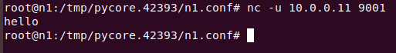

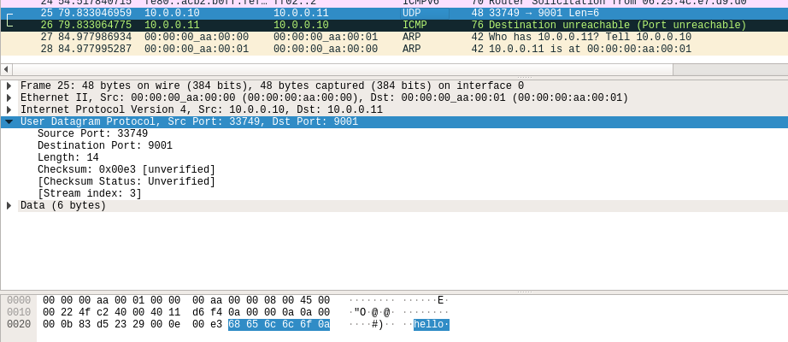

Составим таблицу состоящую из UDP заголовка + данных:

|  |  |
| --- | --- |
| 83D5 | 2329 |
| 000E | 00E3 |
| 6865 | 6C6C |
| 6F0A | 0000 |

Составим псевдозаголовок:

|  |  |
| --- | --- |
| 0A00 | 000A |
| 0A00 | 000B |
| 0011 | 000E |

Начинаем расчет контрольный суммы. Сложим значения двух таблиц:

(83D5)16 + (2329)16 + (000E)16 + (6865)16 + (6C6C)16 + (6F0A)16 + (0A00)16 + (000A)16 + (0A00)16 + (000B)16 + (0011)16 + (000E)16 = (1 FF1B)16.

Поскольку запись получилась больше по размеру, чем 16 бит, то разобьем ее на два слова по 16 бит и просуммируем снова:

(0001)16 + (FF1B)16 = (FF1C)16.

Находим контрольную сумму:

CSIP = (FFFF)16 – (FF0C)16 = (00E3)16.

**ICMP:**

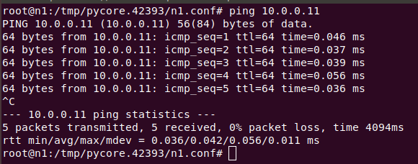

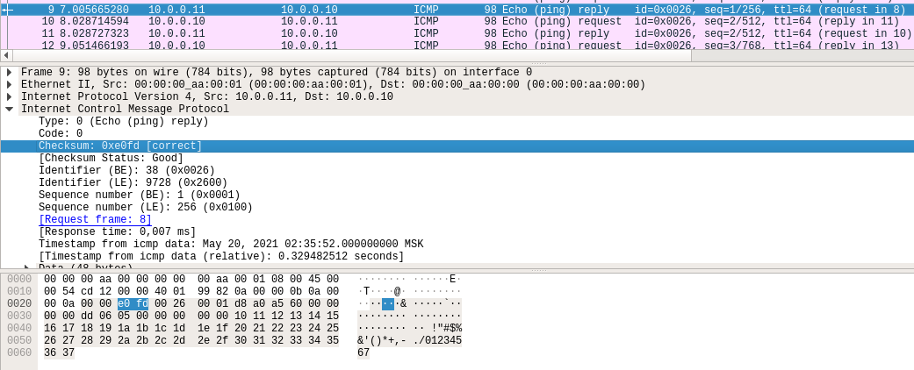

Составим таблицу состоящую из ICMP заголовка + данных

|  |  |
| --- | --- |
| 0000 | E0FD |
| 0026 | 0001 |
| D8A0 | A560 |
| 0000 | 0000 |
| DD06 | 0500 |
| 0000 | 0000 |
| 1011 | 1213 |
| 1415 | 1617 |
| 1819 | 1A1B |
| 1C1D | 1E1F |
| 2021 | 2223 |
| 2425 | 2627 |
| 2829 | 2A2B |
| 2C2D | 2E2F |
| 3031 | 3233 |
| 3435 | 3637 |

Расчет контрольной суммы:

1. Сложим значения таблицы:

(0026)16 + (0001)16 + (D8A0)16 + (A560)16 + (DD06)16 + (0500)16 + (1011)16 + (1213)16 + +(1415)16 + (1617)16 + (1819)16 +(1A1B)16 + (1C1D)16 + (1E1F)16 + (2021)16 + (2223)16 + (2425)16 + (2627)16 + (2829)16 + (2A2B)16 + (2C2D)16 + (2E2F)16 + (3031)16 + (3233)16 + (3435)16 + (3637)16 = (51EFD)16.

2. Поскольку результат сложения в двоичном представлении превышает 16 разрядов (или 4 шестнадцатеричных цифры), разбиваем его на два слова по 16 бит каждое и снова их суммируем:

(0005)16 + (1EFD)16 = (1F02)16.

3. Находим контрольную сумму, как двоичное поразрядное дополнение результата сложения:

CSIP = (FFFF)16  − (1F02)16 = (E0FD)16.